Pressemitteilung 07/2018
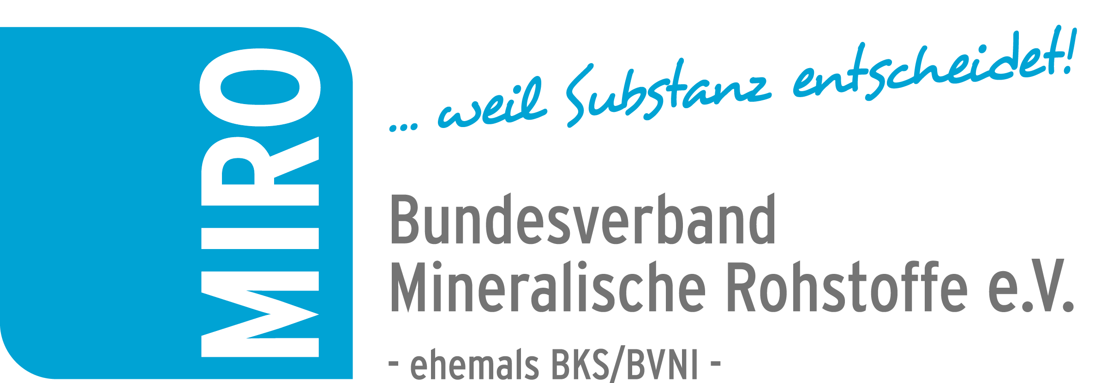

Engpassbeseitigung durch Kooperation
Juli 2018: Demografische Veränderungen in der Betriebsärzteschaft führen in letzter Zeit häufiger dazu, dass MIRO-Mitgliedsunternehmen Schwierigkeiten bei der Realisierung der Arbeitsmedizinischen Vorsorge für ihre Mitarbeiter bemängeln. Dank eine kürzlich durch den Bundesverband Mineralische Rohstoffe (MIRO) geschlossene Kooperation mit einem Partner wurde dieser Engpass deutlich entschärft.
Bisher gewohnte betriebsärztliche Abläufe sind nicht mehr verfügbar, weil einerseits langjährige Betriebsärzte in den Ruhestand wechseln und andererseits berufsgenossenschaftliche Dienstleitungen nicht mehr im bekannten Umfang zur Verfügung stehen. Zwar ist die Gesamtzahl der bei der Bundesärztekammer gemeldeten Ärzte mit arbeitsmedizinischer Fachkunde weitestgehend konstant, jedoch lokalisieren sich die verfügbaren Ärzte anders und nicht alle sind tatsächlich noch betriebsärztlich aktiv. Dies kann dazu führen, dass Unternehmen gerade im ländlichen Raum vermehrt Probleme haben, Anbieter zu finden, die den Unternehmen alle geforderten Leistungen bieten.
Da die Organisation der arbeitsmedizinischen Grundbetreuung jedem einzelnen Unternehmen selbst obliegt, hat sich der MIRO-Arbeitsausschuss „Arbeitssicherheit“ dafür ausgesprochen, einen geeigneten Kooperationspartner zur Durchführung der Arbeitsmedizinischen Vorsorge (Untersuchungen im Rahmen der Pflicht- und Angebotsvorsorge) zu finden. Das ist mittlerweile gelungen. Als neuer MIRO-Kooperationspartner führt die Arbeitsmedizinische Dienste GmbH der TÜV Rheinland Group (AMD TÜV) nach individueller Einzelberatung von MIRO-Mitgliedsunternehmen die beauftragte Arbeitsmedizinische Vorsorge gemäß der gültigen ArbMedVV in einem AMD TÜV-Zentrum durch. Zwar muss der Unternehmer die jeweilige Anfahrtszeit seiner Beschäftigten einrechnen, jedoch können im Wesentlichen alle Untersuchungen an einem Ort ausgeführt werden. Ausnahmen bilden lediglich Röntgenuntersuchungen. Weiterer Vorteil: Für die Dauer der Vereinbarung werden faire Preiskonditionen abgestimmt; die Inanspruchnahme der Dienstleistung bleibt aber jedem Unternehmen freigestellt.
Die vereinbarten Leistungen werden durch Betriebsärzte und weiteres Fachpersonal nach den allgemein anerkannten Regeln der Technik und unter Beachtung der zum Zeitpunkt der Einzelbeauftragung geltenden Vorschriften durchgeführt. Die Abrechnung der TÜV Rheinland-Leistungen erfolgt gemäß der MIRO-Vereinbarung in Anlehnung an die Gebührenordnung für Ärzte mit einem sehr moderaten Steigerungssatz, während vielerorts deutlich höhere Sätze angewandt werden.
Ab sofort können alle Mitglieder der MIRO-Landes- und Regionalverbände ihren Bedarf an Arbeitsmedizinischer Vorsorge unter Benennung des Vorsorgeanlasses (insbesondere bei Gefahrstoff-Exposition) unter der Mail-Hotline Arbeitsschutzmail@de.tuv.com schriftlich anmelden und beauftragen. Darüber hinaus können sie über die TÜV Rheinland Group bei Bedarf auch weitere Dienste in Anspruch nehmen, wie etwa die Beurteilung der psychischen Belastungen (Gefährdungsbeurteilung). Je nach Beschäftigtenzahl und Wunsch des Unternehmers erfolgen die Analysen entweder per Fragebogen, Checkliste oder über persönlich geführte Interviews. Bei Betrieben mit mehr als 50 Beschäftigten liegt ein Vorteil des von TÜV Rheinland genutzten Fragebogens im zusätzlichen Branchenvergleich. Das heißt, anonymisiert ist ersichtlich, wo sich der eigene Betrieb im Branchenvergleich einordnet.
Die MIRO-Geschäftsstelle hat alle Informationen hierzu im Sonderrundschreiben MIRO-info Nr. 44 zusammenstellt. Es steht für zugangsberechtigte Mitglieder auf der MIRO-Homepage zur Verfügung und kann bei Bedarf auch in der Geschäftsstelle angefordert werden.

www.bv-miro.org
Zum Verband: MIRO vertritt auf Bundes- und Europaebene die einheitlichen Interessen der Kies- und Sand-, Quarz- sowie Natursteinindustrie in den Bereichen Steuern/Betriebswirtschaft, Rohstoffsicherung/Umweltschutz/Folgenutzung, Recht, Arbeitssicherheit, Gewinnungs- und Aufbereitungstechnik, Anwendungstechnik/Normung usw. MIRO spricht für rund 1.600 Unternehmen mit ca. 3.000 Werken in Deutschland, die ca. 23.500 Mitarbeiter beschäftigen. Die Unternehmen der Branche produzieren mit über 500 Mio. t Gesteinskörnungen jährlich die größte in Deutschland bewegte Materialmenge. Die Produkte werden überwiegend für Baumaßnahmen (davon zu etwa 70 % für Projekte der öffentlichen Hand), aber auch für eine Vielzahl weiterer Verwendungen benötigt.

Ansprechpartner für Redaktionen:
Bundesverband Mineralische Rohstoffe e.V. – MIRO
Walter Nelles
Annastraße 67-71
50968 Köln
Tel. +49 (0)221 93467462
Fax +49 (0)221 93467464
nelles@bv-miro.org

Bildunterschrift
PM_07-18-Arbeitsmedizinische Vorsorge_1-2) Hilfestellung: MIRO hat kürzlich eine Rahmenvereinbarung mit der AMD TÜV Arbeitsmedizinische Dienste GmbH unterzeichnet, um die verpflichtende arbeitsmedizinische Grundbetreuung zu vereinfachen. Fotos: MIRO

